112-115年桃園市政府性別培力、宣導執行成果表
(每課程/活動填報1表)
項次 | 項目 | 資料內容 | 備註
1 | 主辦單位 | 桃園區公所
2 | 協辦單位 | 汴洲里辦公處
3 | 年度 | 112年度
4 | 課程/活動日期 | 性別平等宣導/112年10月18日下午13:30
5 | 課程/活動名稱 | 性別平等宣導
6 | 課程/活動對象 | 汴洲里活動中心里民
7 | 辦理形式 | 短片欣賞/座談會/有獎徵答 | 演講、電影賞析與導讀(討論會)、工作坊、讀書會等。
8 | 課程/活動簡介(大綱) | 性別是指我們通過行動和外貌來辨別性別的方式。目前是男性化、女性化或中性化，很多人通過外貌而有些人則非如此，如果性別表現不符合社會 規範和預期的人，常常受到人身暴力、性暴力、心理暴力的對待。今天的課程裡有重要的觀念疏導及對待的新價值觀。 | 請以300字以內文字描述。
9 | 參加人數 | 共_80_人，分別為男性：_26_人；女性：_54_人，其他：__人。 | 課程/活動以人數為計，非人次。
10 | 講師資料 | (1)姓名：劉美琴  (2)職稱：約僱服務員 | 請述明講師及其職稱。
11 | 其他 | 1.請附簽到表、講義內容。  2.另視實際情況，請檢附計畫書。 | 均檢附電子檔即可。

活動照片表
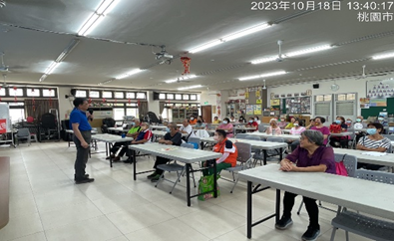 | 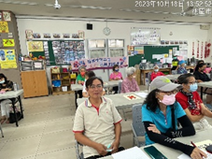
如果得到政府完整的權益保障就能免於社會被歧視了嗎？許多反同團體不願承認多元性別族群的存在、也不願同志享有基本人權，因此性別平等教育成為反同團體攻擊的重點。近年來網路充斥各種對於性別平等教育的抹黑，泛政治化，在在都凸顯出對人權的立場還是存著公義的現象。 | 在台灣性別平等教育的推動下，對於年輕世代的人對性別平權的意識有顯著進步，並直接影響台灣社會風氣，促使女性的工作、教育、家庭權益受到保障，讓男性不再受限於傳統性別框架，也讓多元性別族群更被認識，奠定了台灣婚姻平權的基礎。
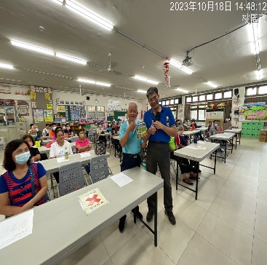 | 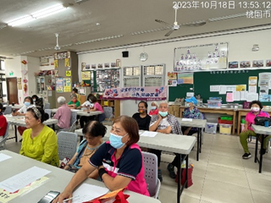
由於在座談會中對象都是為人父母或是祖父母，對於隔代教養上也會被傳統觀念所束縛，通過有獎徵答的方式讓大家更能進入對於「性別平等」更能多一點寬容與多一點尊重，不在帶著歧視眼光來看待不同族全不同性別的人。 | 2018 年底舉行的 10 個公民投票案中，有兩個公投提案反對同志擁有平等的婚姻權、一個提案反對國民教育階段實施包含同志的性別平等教育。這些公投案的出現，都是對性別平等教育的反挫，也是  對多元性別族群的扼殺，公投期間乃至過後都有許多同志出現嚴重憂鬱症狀及創傷反應。

問卷調查分析表
一、量化分析
瞭解程度  題次 |  | 非常瞭解  人數(%) | 瞭解  人數(%) | 普通  人數(%) | 不瞭解  人數(%) | 非常不瞭解  人數(%)
第1題  (簡易題文) | 合計 | 80
 | 男 | 26
 | 女 | 54
 | 其他
第2題  (簡易題文) | 合計 | 80
 | 男 | 26
 | 女 | 54
 | 其他
第3題  (簡易題文) | 合計 | 80
 | 男 | 26
 | 女 | 54
 | 其他
第4題  (簡易題文) | 合計 | 80
 | 男 | 26
 | 女 | 54
 | 其他
第5題  (簡易題文) | 合計 | 80
 | 男 | 26
 | 女 | 54
 | 其他
第6題  (活動/課程能應用於日常生活或業務中) | 同意程度 | 非常同意  人數(%) | 同意  人數(%) | 普通  人數(%) | 不同意  人數(%) | 非常不同意  人數(%)
 | 合計 | 80
 | 男 | 26
 | 女 | 54
 | 其他
實際人數 | 合計 80 人；男26 人(%)、女 54 人(%)，其他 人(%)。
備註 | 如有多題，請自行增列題次。

二、質化分析(請以文字陳述活動辦理情況、參與程度、未來課程建議事項等)

